REVISÕES
TE: TIPO  EMISSÃO |  | A - PRELIMINAR  B - PARA APROVAÇÃO | C - PARA CONHECIMENTO  D - PARA COTAÇÃO | E - PARA CONSTRUÇÃO  F - CONFORME COMPRADO |  |  | G - CONFORME CONSTRUÍDO  H - CANCELADO
Rev. | TE | Descrição |  |  | Por | Ver. | Apr. | Aut. | Data
0 | C | PARA CONHECIMENTO |  |  | AL | VDR | AC | AC | 29/09/26

ÍNDICE

ITEM | DESCRIÇÃO | PÁGINA

1.0 ORIGEM DA DEMANDA 3
2.0 OBJETIVO 3
3.0 DOCUMENTOS DE REFERÊNCIA 3
4.0 CÓDIGOS E NORMAS 4
5.0 EQUIPAMENTO 4
6.0 PROCEDIMENTO DE INSTALAÇÃO DO SISTEMA FLEET ONBOARD PARA AOZ 4
7.0 STATUS DO ATIVO ANTES DA INSTALAÇÃO DO KIT 7
8.0 CHECKLIST DOS COMPONENTES DO SISTEMA FLEET 7
9.0 CHECKLIST DA INSTALAÇÃO 8
9.1 PAINEL FLEET – G407 8
9.2 INSTALAÇÃO GNSS 9
9.3 INSTALAÇÃO DOS CHICOTES 10
10.0 COMISSIONAMENTO 11
11.0 CONFIGURAÇÕES DO SISTEMA FLEET 13
12.0 CONCLUSÃO 15

- ORIGEM DA DEMANDA
Implantação do sistema Cat® MineStar Fleet nas caminhonetes de serviço com acesso à AOZ da mina de Carajás-PA, em atendimento ao projeto PRJ0049069 – CKS – Expansão dos Caminhões Autônomos. A demanda contempla a preparação do ativo para integração ao ambiente de mina autônoma, considerando a instalação embarcada, a conectividade, o posicionamento GNSS e a configuração operacional no Fleet.

- OBJETIVO
Apresentar o checklist de conversão da caminhonete de serviço Toyota Hilux – CC48, com os componentes necessários para atuação em operação de mina autônoma.

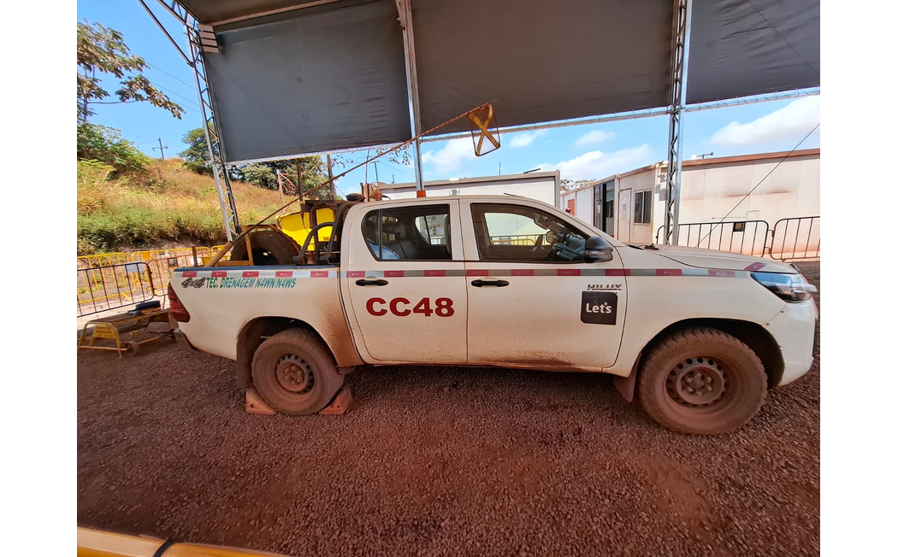

Figura 2.1 – Caminhonete de serviço.

- DOCUMENTOS DE REFERÊNCIA
Os documentos relacionados foram utilizados na elaboração deste documento ou contêm instruções e procedimentos aplicáveis a ele. Devem ser utilizados na sua revisão mais recente.

CP-J-507 | Critérios de Projetos para Sistemas de Automação de Mina
PR-E-019 | Formatação de Documentos Word
UENR6985-25 | Cat® Fleet G407 Onboard Configuration Guide.
M0087361-12 | Procedure for Installing and Configuring Cat® MineStar™ System Onboard for AOZ Access and HP Cat Fleet On-Board

- CÓDIGOS E NORMAS
Os códigos e/ou normas relacionados foram utilizados na elaboração deste documento ou contêm instruções e procedimentos aplicáveis a ele. Devem ser utilizados na sua revisão mais recente.

NBR 5410:2008 | Instalações Elétricas de Baixa Tensão
PNR-000131 | Sistemas Elétricos – Geral – Painéis Elétricos

- EQUIPAMENTO
Este checklist de entrega foi elaborado por Fernando Arruda, colaborador da Sotreq/CAT, para a instalação do kit Fleet no seguinte equipamento:

Tabela 5.1 – Dados da instalação.
Modelo | Caminhonete de serviço
Série/TAG | CC48
Data de início da instalação | 29/06/2026
Data de conclusão da instalação | 30/06/2026
Data de comissionamento | 30/06/2026

- PROCEDIMENTO DE INSTALAÇÃO DO SISTEMA FLEET ONBOARD PARA AOZ
O procedimento de instalação do sistema Fleet Onboard para operação em AOZ contempla a integração dos componentes responsáveis pela alimentação elétrica, comunicação embarcada, posicionamento GNSS, interface operacional e transferência de dados com o ambiente MineStar. A instalação deve garantir a correta fixação dos módulos, a proteção dos chicotes, o aterramento, a conectividade com a infraestrutura de rede e a disponibilidade dos recursos necessários ao rastreamento do ativo.

Conforme apresentado na Figura 6.1, a arquitetura embarcada integra antena GNSS, receptor GNSS, display G407, terminais de serviço, relé de alimentação, chave de aterramento e alimentação dedicada ao rádio do cliente. Essa configuração permite o envio e recebimento de informações operacionais, a aplicação de correções GNSS quando disponíveis e a representação do equipamento no sistema Fleet.
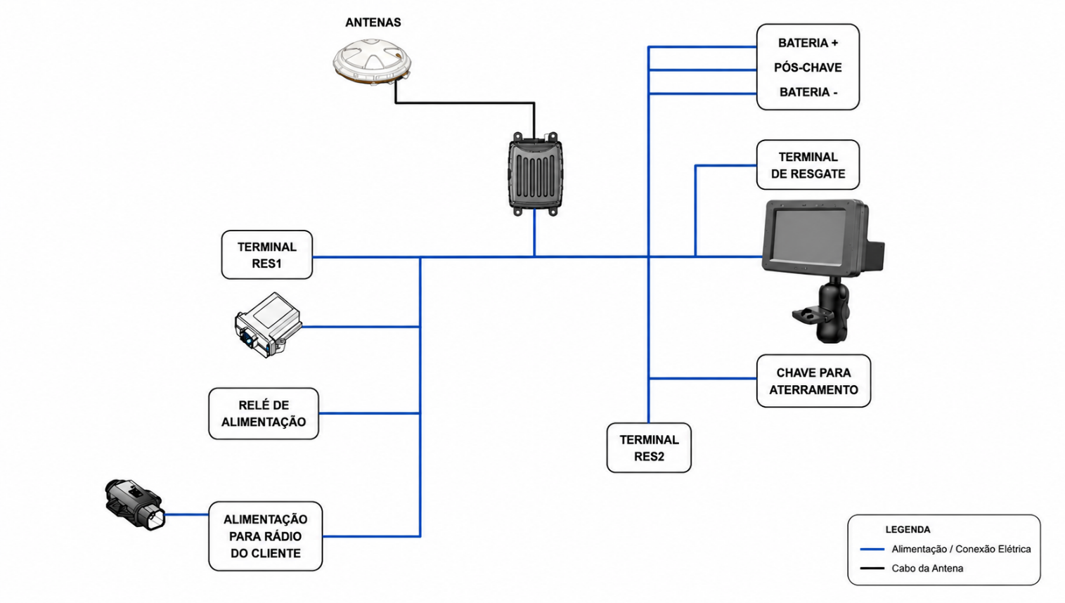
Figura 6.1 – Arquitetura do sistema embarcado Fleet.

A alimentação elétrica do sistema é realizada por meio das conexões de bateria positiva, bateria negativa e pós-chave, garantindo acionamento controlado dos componentes embarcados e proteção do circuito durante a operação do equipamento.

O circuito contempla relé de alimentação, terminais de conexão e alimentação dedicada para o rádio do cliente, responsável pela comunicação do equipamento com a infraestrutura sem fio da mina. Para aplicações Fleet, a conectividade deve permitir a troca de dados entre o ativo, o servidor MineStar e os serviços de posicionamento do site.

O sistema possui chave de aterramento e terminais de serviço utilizados para suporte operacional, diagnóstico e manutenção. O chicote deve ser instalado respeitando critérios de roteamento, fixação, proteção mecânica, afastamento de fontes de calor, ausência de pontos de atrito e alívio de tensão próximo aos conectores, preservando a integridade elétrica e a disponibilidade do sistema Fleet Onboard.
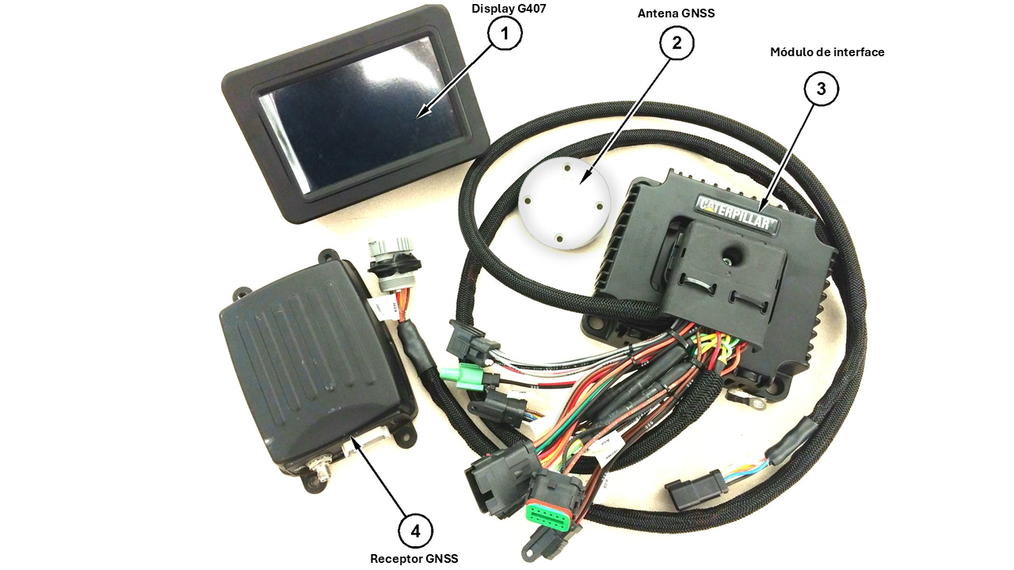
Figura 6.2 – Componentes embarcados.

- STATUS DO ATIVO ANTES DA INSTALAÇÃO DO KIT
Foi realizada avaliação inicial do ativo para levantamento das condições necessárias à execução das atividades, não sendo identificados impedimentos técnicos para atuação no equipamento.
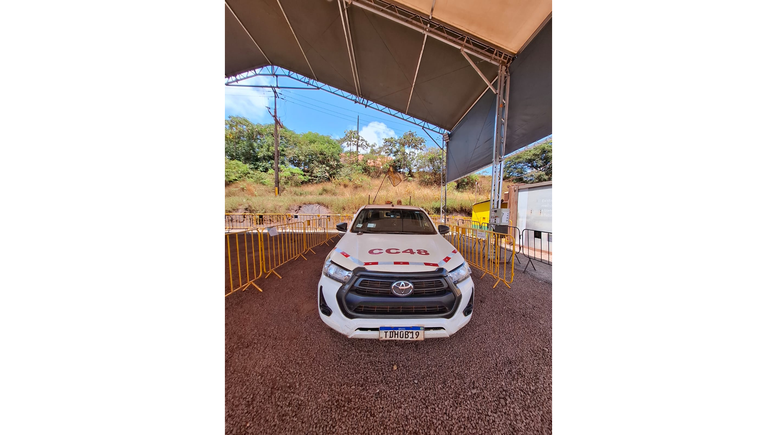
Figura 7.1 – Condição do ativo antes da instalação do kit Fleet.

- CHECKLIST DOS COMPONENTES DO SISTEMA FLEET
Este item apresenta o checklist dos componentes que integram o sistema Fleet para caminhonetes de serviço, contemplando os principais componentes, acessórios e dispositivos necessários à correta instalação, operação e confiabilidade do sistema.

Tabela 8.1 – Lista de peças.
Número de peça | Quantidade | Descrição
598-2192 | 1 | Conjunto de Receptor GNSS
639-8004 | 1 | Display G407 – Interface Fleet Onboard

Tabela 8.2 – Relação de PNs dos implementos e acessórios de montagem.
Subsistema | PN | Descrição | Aplicação / Observação
Fleet Onboard | 639-8004 | Display G407 | Interface operacional do sistema Fleet embarcado
GNSS | 598-2192 | Receptor GNSS | Conjunto de antenas GNSS
Kit AOZ | 557-9117 | Grupo de instalação de comunicação / grupo base de acesso à AOZ | Grupo base de instalação e comunicação para acesso à AOZ.
Fixação | 3S-2093 | Cable Strap / Abraçadeira | Item de fixação e organização dos chicotes do kit AOZ.
Proteção mecânica | 343-8460 | Conduit / Conduíte | Item de proteção mecânica para roteamento e passagem dos cabos.
Vedação/passagem | 2D-0388 | Grommet / Passa-cabo | Item de vedação e passagem de chicotes/cabos na instalação.
Conexão elétrica | 3E-3370 | Connector Receptacle As | Conector elétrico do kit AOZ.
Comunicação | 424-0876 | Cable As / Conjunto de Cabo | Cabo de comunicação do sistema Fleet/AOZ.
Suporte | 551-0846 | Bracket As / Conjunto de Suporte | Conjunto de suporte do kit AOZ.
Chicote LV | 549-6793 | Wiring Harness / Chicote Elétrico | Chicote principal do grupo de veículo leve 12 V.

- CHECKLIST DA INSTALAÇÃO
Este item apresenta o checklist de instalação do sistema Fleet, contendo as verificações realizadas nos componentes instalados, com foco na fixação, na condição dos cabeamentos e conectores, nos chicotes e na proteção dos pontos de montagem.

  - PAINEL FLEET – G407
Os equipamentos que utilizam o sistema Cat® Fleet embarcado são equipados com o display G407, utilizado como interface operacional entre o operador e o sistema onboard. O display permite a visualização das informações operacionais do equipamento, inserção de dados e acompanhamento da condição do ativo no ambiente MineStar.

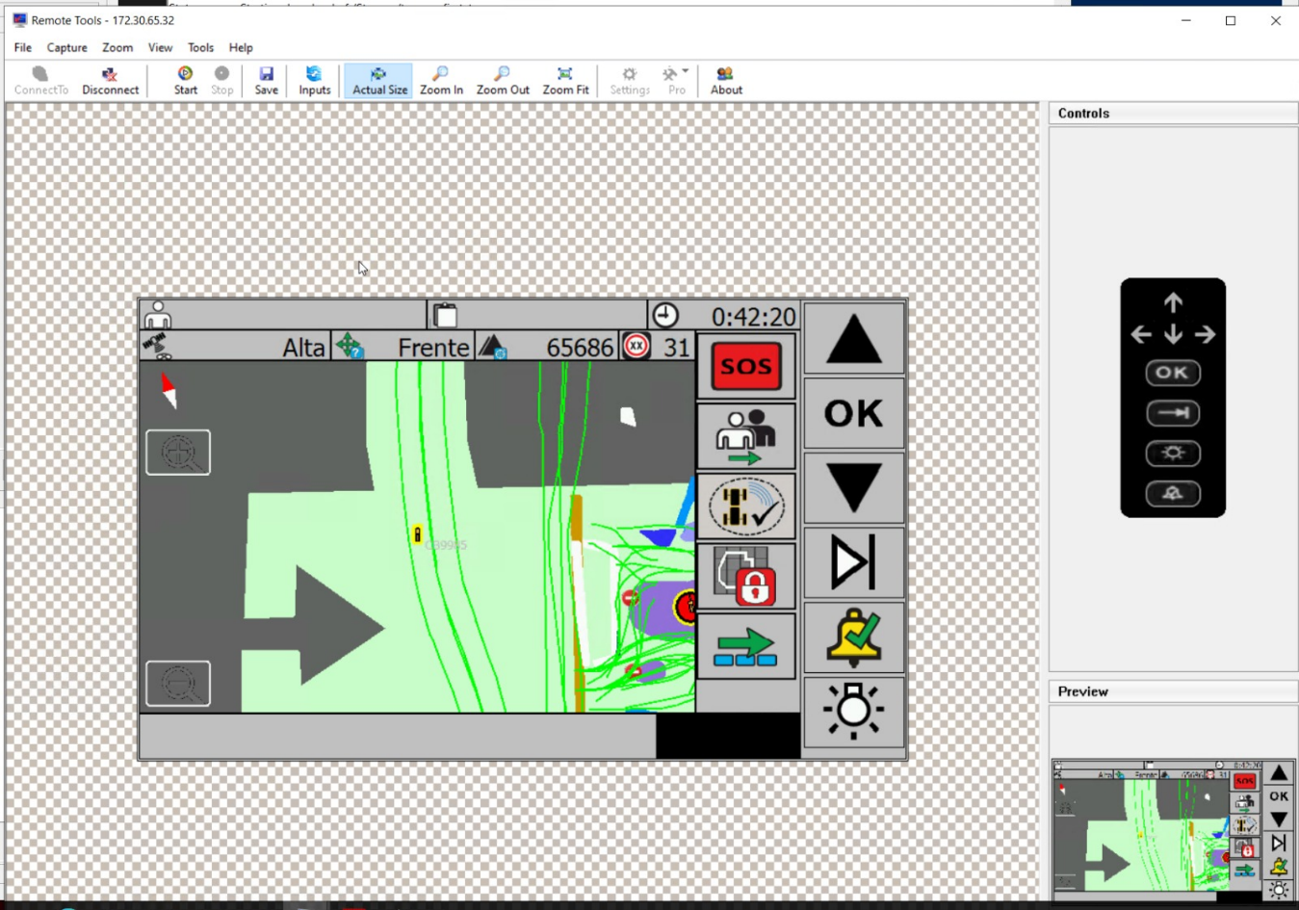
Figura 9.1 – Interface operacional do display G407.

Além da interface operacional, o display G407 executa a aplicação MineStar Fleet/Site Awareness embarcada (Onboard) e serviços associados ao monitoramento, comunicação, gerenciamento de arquivos, suporte e diagnóstico. A verificação técnica considera a instalação ou atualização do sistema operacional, instalação do software Fleet, seleção do arquivo de aplicação correto, configuração dos parâmetros locais e validação da comunicação com o servidor MineStar.

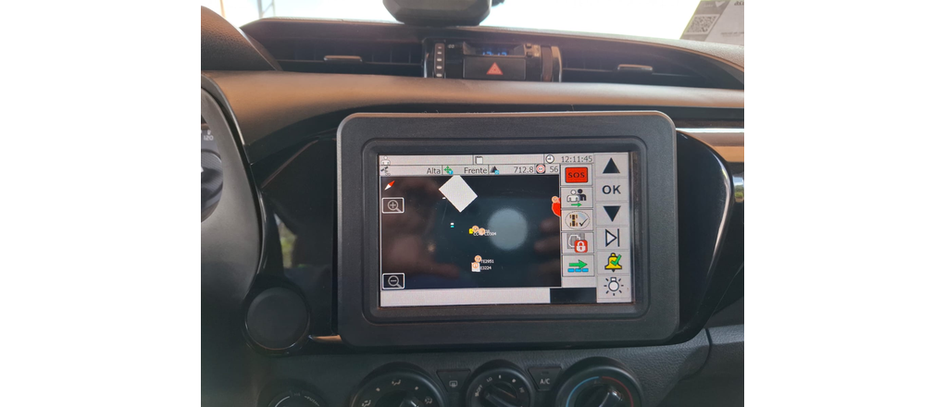
Figura 9.2 – Painel do Fleet instalado na caminhonete.

Tabela 9.1 – Checklist da instalação.
Item | Condição | Observações
Verificar a fixação do suporte do painel | OK
Verificar a condição dos cabeamentos | OK
Verificar a condição dos conectores | OK
Verificar a fixação dos chicotes | OK

  - INSTALAÇÃO GNSS
O kit de instalação do sistema Cat® Fleet na caminhonete de serviço integra o receptor e a antena GNSS para obtenção das informações de posicionamento do ativo. A instalação deve garantir fixação adequada, proteção do receptor, integridade dos conectores, roteamento correto dos cabos e posicionamento da antena em local com menor interferência possível, favorecendo a recepção dos sinais de satélite através de uma visada livre para a atmosfera. As correções RTK disponibilizadas pela infraestrutura da mina chegam ao receptor através da estrutura de rede da mina.
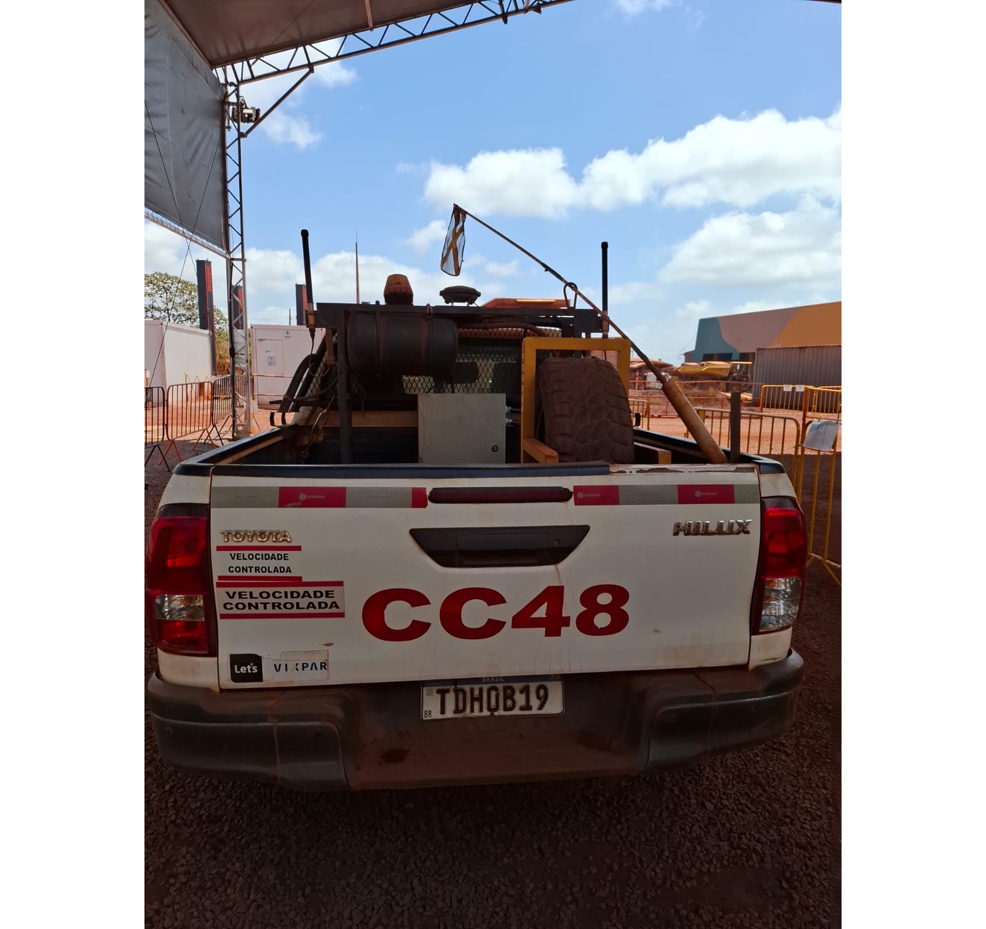
Figura 9.3 – Antena GNSS.

Tabela 9.2 – Checklist da instalação.
Item | Condição | Observações
Verificar a fixação do suporte do GNSS | OK
Verificar a fixação do GNSS | OK
Verificar a instalação dos chicotes do GNSS | OK

  - INSTALAÇÃO DOS CHICOTES
A instalação dos chicotes elétricos deve garantir o correto roteamento ao longo da estrutura do equipamento, assegurando organização, proteção mecânica e funcionalidade do sistema. Os chicotes devem ser fixados em pontos apropriados de ancoragem, sem criar risco de interferência com comandos, pedais, painéis, elementos móveis, áreas de manutenção ou superfícies cortantes.

Também deve ser assegurado que os chicotes estejam protegidos contra atrito, vibração, esmagamento, contato com superfícies aquecidas e esforço mecânico nos conectores. A fixação deve reduzir tensão nos terminais e preservar a continuidade elétrica do sistema durante a operação do equipamento.

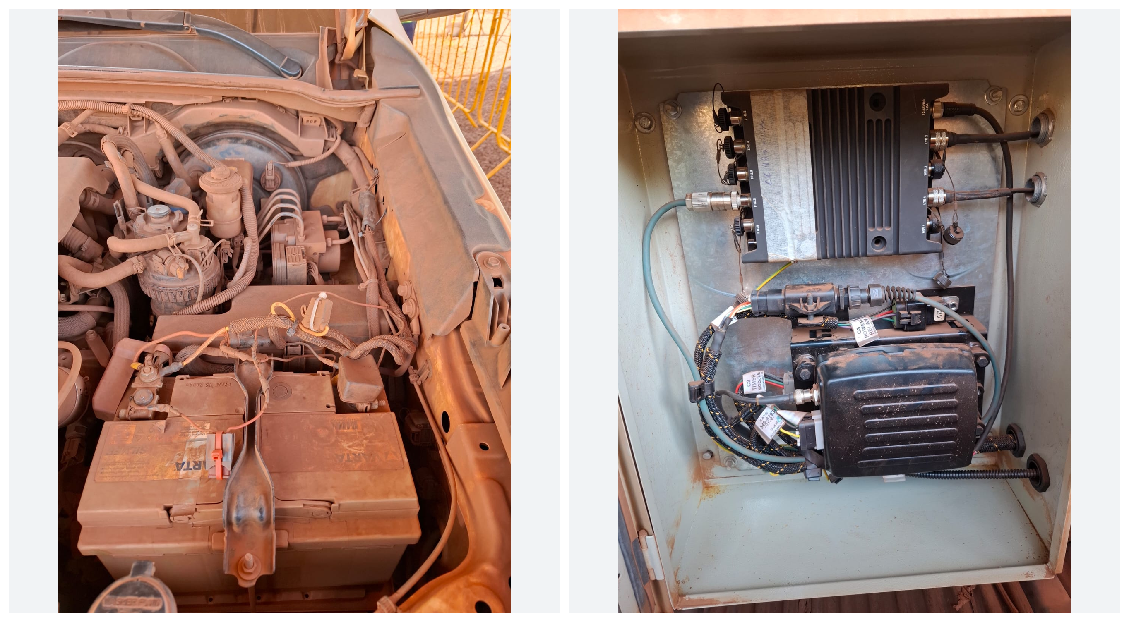
Figura 9.4 – Chicotes instalados.

Tabela 9.3 – Checklist da instalação.
Item | Condição | Observações
Verificar o roteamento dos chicotes | OK
Verificar a fixação dos chicotes | OK
Verificar os pontos de atrito | OK

- COMISSIONAMENTO
No dia 30/06/2026, foi realizado o comissionamento da Caminhonete CC48 no sistema Cat® MineStar Fleet, contemplando o cadastro do equipamento, a configuração dos parâmetros operacionais e a validação das condições necessárias para sua integração ao sistema de despacho da mina autônoma.

Durante a atividade, foram configuradas as informações de identificação do equipamento, incluindo nome operacional, número de série, descrição e associação à classe operacional correspondente. Também foram verificados os parâmetros do sistema embarcado, endereço IP, comunicação com o servidor, configuração GNSS, aplicação do arquivo de configuração aplicável e validação do posicionamento, garantindo a correta comunicação, rastreamento e representação no ambiente Fleet.

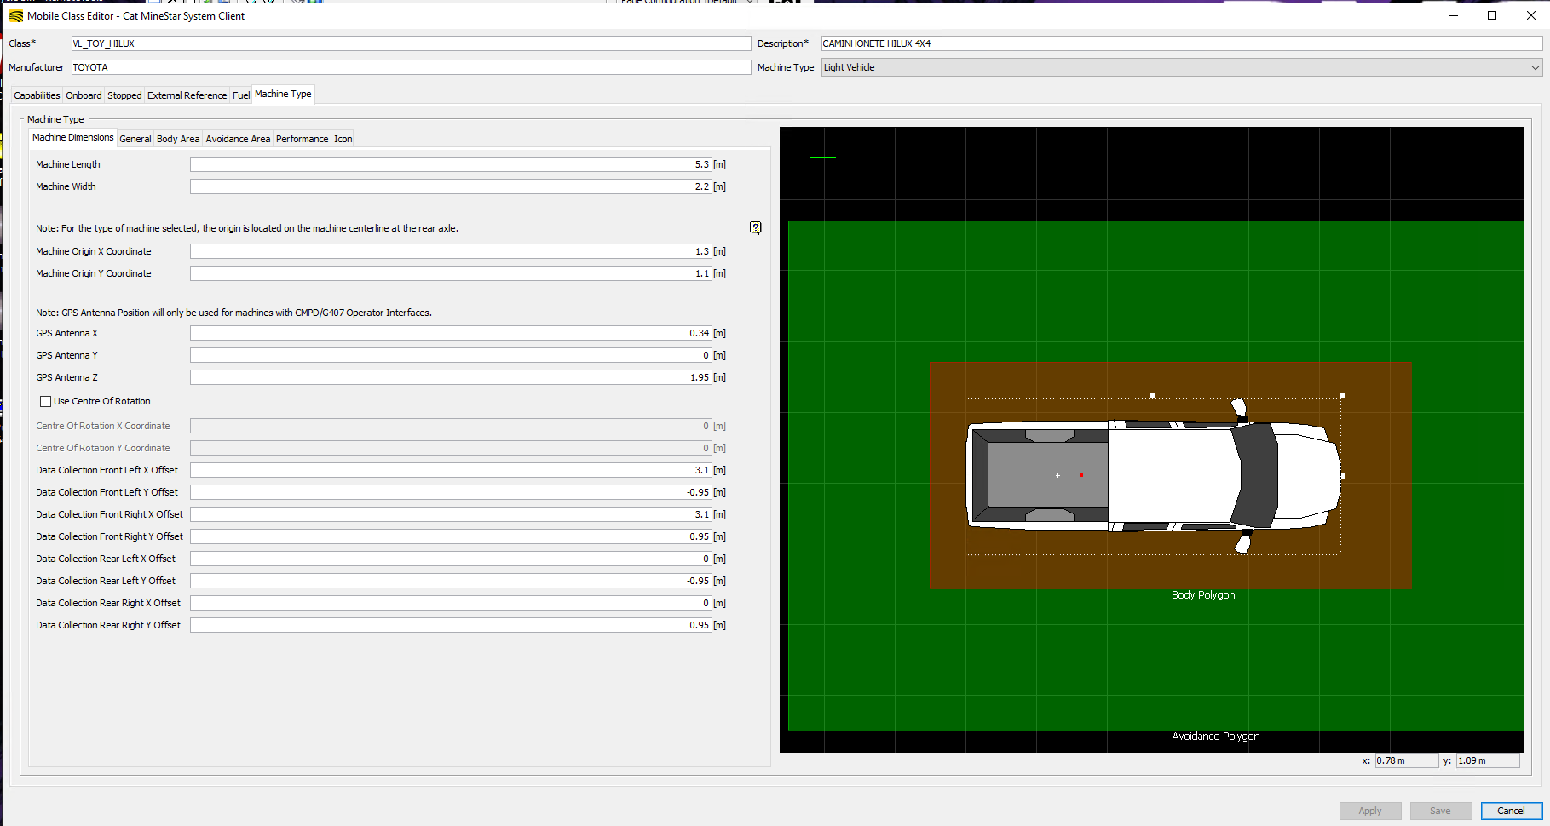
Figura 10.1 – Cadastro da classe do equipamento no MineStar Fleet.

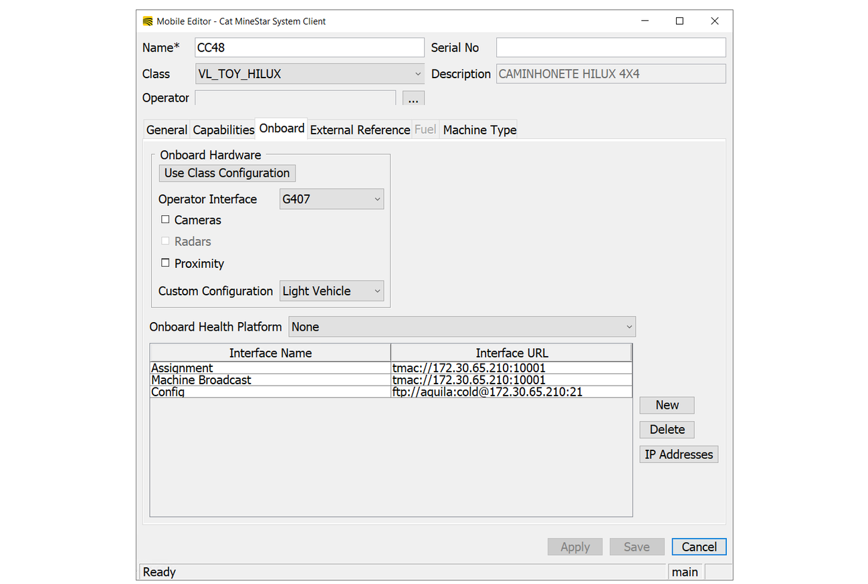
Figura 10.2 – Configuração do sistema embarcado.

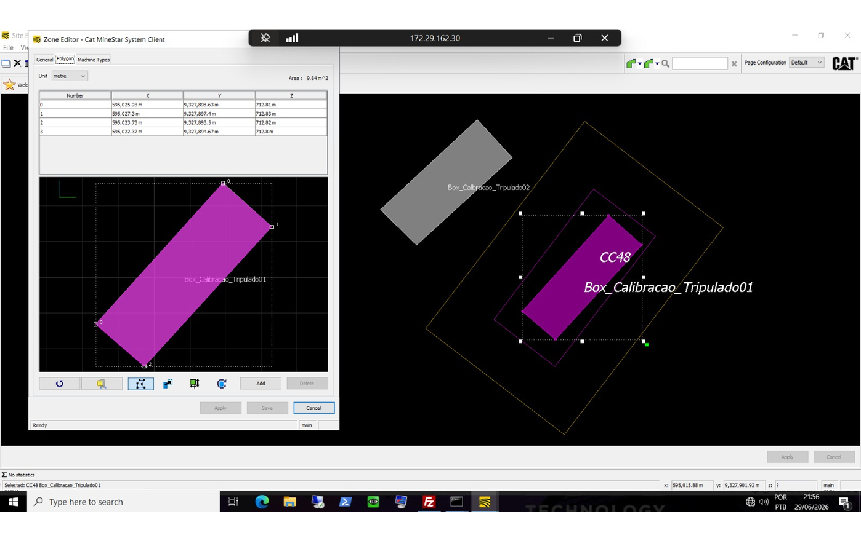
Figura 10.3– Caminhonete comissionada.
- CONFIGURAÇÕES DO SISTEMA FLEET
A tabela a seguir apresenta os itens de configuração avaliados durante o comissionamento, suas respectivas condições e observações.

Tabela 11.1 – Checklist geral de configuração do sistema Fleet.
Item | Configurações do sistema Fleet | Condição | Observações
1 | Criação do equipamento no Fleet Office | OK | Cadastro realizado
2 | Associação à classe operacional e modelo do equipamento | OK | Classe configurada
3 | Instalação/atualização do sistema operacional do G407 | OK | Versão validada
4 | Instalação do software MineStar Fleet Onboard | OK | Aplicação instalada
5 | Instalação/verificação do firmware do receptor GNSS | OK | Firmware verificado
6 | Configuração do endereço IP do Fleet | OK | Endereçamento configurado
7 | Teste de conexão com o servidor MineStar | OK | Comunicação validada
8 | Configuração GNSS / APP file | OK | Arquivo aplicado
9 | Verificação de alimentação elétrica do sistema | OK | Positivo, negativo, pós-chave e aterramento verificados.
10 | Teste de inicialização do display G407 | OK | Interface operacional carregada sem falhas aparentes.
11 | Teste de comunicação com rádio/rede da mina | OK | Comunicação validada para integração com servidor Fleet.
12 | Medição e validação de posicionamento | OK | Posicionamento validado
13 | Validação de acessórios, cabos e itens de fixação | OK | Validação de acessórios, cabos e itens de fixação
14 | Registro das evidências de instalação | OK | Painel, GNSS, componentes embarcados e chicotes

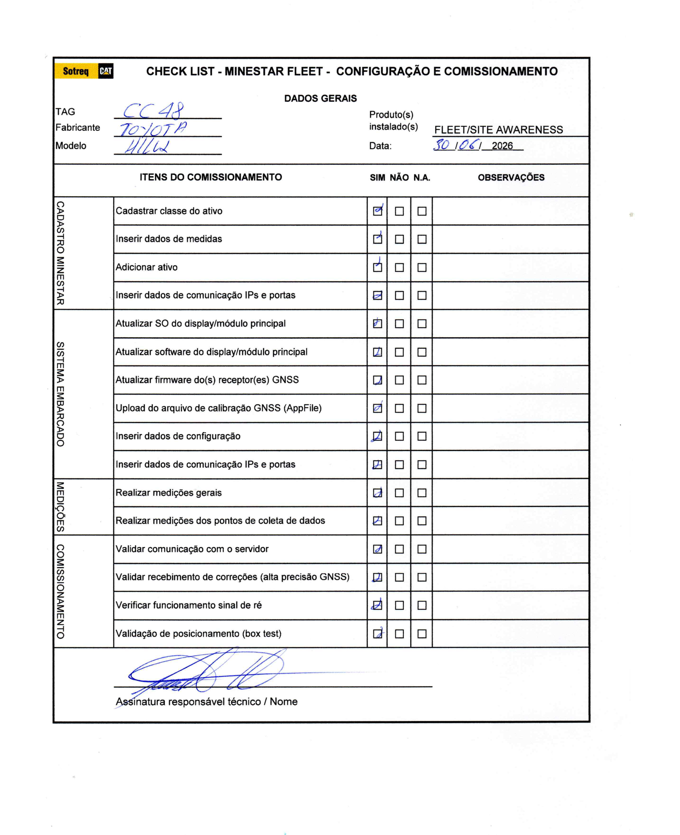
Figura 11.1 – Checklist de comissionamento assinado.
- CONCLUSÃO
Com base nas verificações realizadas, constata-se que os componentes do sistema Fleet instalados na caminhonete foram conferidos e encontram-se compatíveis com o escopo de montagem, incluindo display G407, receptor/antena GNSS, chicotes, cabos, e demais acessórios relacionados neste relatório.

As configurações e testes do sistema foram concluídos com sucesso. As etapas relacionadas à instalação/atualização do sistema operacional do G407, instalação do software MineStar Fleet, verificação do firmware do receptor GNSS, configuração de IP, teste de conexão com o servidor, aplicação dos parâmetros do ativo e validação de posicionamento foram executadas sem identificação de não conformidades.

